VEDTAK: Lekebileksponering Gardermoen taxfree
Travel Retail Norway og Perfetti van Melle

Klagen
MFU har mottatt følgende klage:

På Gardermoen i taxfreeavdelingen ved godterihyllene har Cupa Chups og Menties satt opp en lekebil som mine barnebarn ville sitte i og "kjøre". Den benyttes som utstilling av leker og diverse sjokolade og godteri. Dette må være et overtramp i forhold til bransjens regler?!

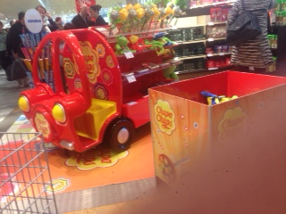

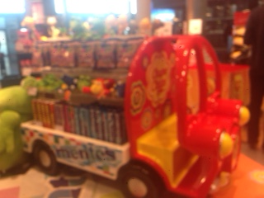

Om eksponeringen.
Den innklagede bilen var eksponert i taxfreeområdet på Gardermoen. Butikken drives av Travel Retail Norway as, mens Perfetti van Melle Benelux selger produktene Chupa Chups og Menties i taxfreebutikker i Norge

Hovedpunkter fra klager:
Travel Retail Norway har fjernet eksponeringen før mottak av klage.
Perfetti van Melle Benelux var ikke kjent med norske MFUs retningslinjer, men er nå kjent med dem og vil innrette seg etter dem. Lekebilen er fjernet og vil ikke bli erstattet.

MFUs vurdering:
Spørsmålet MFU (Utvalget) skal ta stilling til, er om markedsføringen av godteri av typen Menties og Chupa Chups ved hjelp av eksponering med en lekebil, er særlig rettet mot barn under 13 år, jf. Utvalgets retningslinjer punkt 2, eller mot ungdom, jf. retningslinjenes punkt 3.

Produktet: Utvalget anser at godteri av typen Menties og Chupa Chup er særskilt rettet mot barn. Det betyr at det må utvises stor varsomhet i markedsføringen av produktet.

Mediet og virkemiddel: I punkt 2 bokstav b unntas alminnelig oppstilling av produkter på utsalgssteder fra definisjonen av ”markedsføring”, og vil ikke påvirkes av retningslinjene. Alminnelig oppstilling omfatter bl.a. hylleplassering og leie av plass på gulvet til oppstilling av varer. I forhold til veiledningen som er utarbeidet i forbindelse med innføringen av retningslinjene må imidlertid "alminnelig oppstilling" underlegges en konkret vurdering. Der skal det i tillegg til selve oppstillingen sees hen til ev. bruk av figurer, plakater, bilder mv. Det samlede inntrykket av oppstillingen vil være avgjørende for hvorvidt oppstillingen kan anses for å være alminnelig eller ikke.

Med en farverik lekebil som eksponeringsenhet mener Utvalget at oppstillingen ikke er å anse som alminnelig. Utvalget vurderer at en farverik lekebil er særlig oppmerksomhetsvekkende for barn. Utvalget er derfor av den oppfatning at eksponeringen er særlig rettet mot barn under 13 år, jf. Utvalgets retningslinjer punkt 2 og således i strid med retningslinjene.

Vedtaket er enstemmig.

181214

